Verkeersbesluit voor het aanwijzen van een gehandicaptenparkeerplaats op kenteken aan P.C. Hooftsingel te Hendrik-Ido-Ambacht
2025-0059599

Burgemeester en wethouders van Hendrik-Ido-Ambacht;
Inleiding:
Inwoners van de gemeente Hendrik-Ido-Ambacht die in het bezit zijn van een gehandicaptenparkeerkaart voor bestuurders kunnen in aanmerking komen voor een gereserveerde gehandicaptenparkeerplaats op kenteken. De gemeente Hendrik-Ido-Ambacht heeft van aanvrager, woonachtig P.C. Hooftsingel 4, een verzoek gekregen bij de woning een gereserveerde gehandicaptenparkeerplaats voor bestuurder aan te wijzen ten behoeve van een door de aanvrager te besturen motorvoertuig.
Op grond van artikel 15 lid 1 van de Wegenverkeerswet 1994 dient er een verkeersbesluit te worden genomen voor de plaatsing van de in artikel 12 van het Besluit administratieve bepalingen inzake het wegverkeer opgenomen verkeerstekens, evenals voor onderborden voor zover daardoor een gebod of verbod ontstaat of wordt gewijzigd.
Gelet op:
- artikel 15, lid 1, van de Wegenverkeerswet 1994 (hierna: WVW 1994), ingevolge de plaatsing van de bij algemene maatregel van bestuur aangewezen verkeerstekens en onderborden, voor zover daardoor een gebod of verbod ontstaat, geschiedt krachtens een verkeersbesluit;
- artikel 18, lid 1, onder d van de WVW 1994 in gevolge verkeersbesluiten worden genomen door burgemeester en wethouders voor zover zij betreffen het verkeer op wegen, welke niet in beheer zijn bij het Rijk, de provincie of een waterschap;
- artikel 2 WVW 1994;
- het Reglement Verkeersregels en Verkeerstekens 1990 (hierna: RVV 1990);
- het Besluit Administratieve Bepalingen inzake het Wegverkeer (BABW);
- beleidsregels gehandicaptenparkeerplaatsen Hendrik-Ido-Ambacht, vastgesteld d.d. 9 december 2013;
- het Algemeen Mandaatbesluit Hendrik-Ido-Ambacht 2024, vastgesteld d.d. 30 januari 2024.
Motivering ten aanzien van dit besluit:
Op grond van artikel 21 van het Besluit administratieve bepalingen inzake het wegverkeer moet het verkeersbesluit vermelden welke doelstelling of doelstellingen met het verkeersbesluit worden beoogd. Daarbij moet worden aangegeven welke van de in artikel 2, eerste en tweede lid, van de Wegenverkeerswet 1994 genoemde belangen ten grondslag liggen aan het verkeersbesluit. Als ook andere van de in artikel 2, eerst en tweede lid, van de Wegenverkeerswet 1994 genoemde belangen in het geding zijn, wordt vervolgens aangegeven op welke wijze de belangen tegen elkaar zijn afgewogen.
Doelstellingen en belangen
Met dit verkeersbesluit worden de volgende doelstellingen nagestreefd.
- Het verzekeren van de veiligheid op de weg;
Het aanwijzen van de verzochte gereserveerde gehandicaptenparkeerplaats leidt niet tot een verkeersonveilige situatie;
Het aanwijzen van een gehandicaptenparkeerplaats leidt tot extra veiligheid bij het in-
en uitstappen van de aanvrager.
- Het beschermen van weggebruikers en passagiers;
Het is gewenst in de directe nabijheid (binnen 100 meter) van de woning van aanvrager een gereserveerde parkeerplaats aan te wijzen;
Het is gewenst in de directe nabijheid (binnen 100 meter) van de woning van aanvrager een gereserveerde parkeerplaats aan te wijzen;
- Het in stand houden van de weg en het waarborgen van de bruikbaarheid daarvan;
In de omgeving van de P.C. Hooftsingel, nabij de woning van de aanvrager, zijn algemeen parkeermogelijkheden beschikbaar;
Het aanwijzen van de verzochte gereserveerde gehandicaptenparkeerplaats leidt niet tot een belemmering in de doorstroming voor het overige verkeer.
- Het zoveel mogelijk waarborgen van de vrijheid van verkeer;
Het aanwijzen van de gehandicaptenparkeerplaats op kenteken vergroot de vrijheid van verkeer voor de aanvrager;
Het aanwijzen van de gehandicaptenparkeerplaats op kenteken op deze locatie heeft geen gevolgen voor overige weggebruikers en passagiers, behalve dat er één parkeervak wordt onttrokken aan de algemene parkeergelegenheid.
Afwegingen bij dit besluit
Bovenstaande in acht nemend wegen we het volgende tegen elkaar af:
- Voorzien in het verzoek van de aanvrager voor de aanleg van een gehandicaptenparkeerplaats op kenteken;
Aanvrager is na controle van de persoonsgegevens in het bezit van een geldig rijbewijs en geldige gehandicaptenparkeerkaart voor bestuurders;
De aanvrager heeft geen mogelijkheid tot parkeren op eigen terrein
- Het afwegen van de belangen van de overige partijen;
De aangewezen parkeerplek is op een locatie waar meerdere openbare parkeerplekken beschikbaar zijn;
Het aanwijzen van een gehandicaptenparkeerplaats op kenteken heeft geen gevolgen voor de parkeerdruk.
- Met betrekking tot de gekozen locatie:
De gehandicaptenparkeerplaats is te realiseren door het plaatsen van bord E6 van bijlage I van het Reglement Verkeersregels en Verkeerstekens (RVV 1990) met onderbord waarop het kenteken van het huidige motorvoertuig en ieder volgende wordt vermeld, waardoor een gehandicaptenparkeerplaats ten behoeve van de aanvrager wordt aangewezen;
Het betreffende weggedeelte is gelegen binnen de gemeente Hendrik-Ido-Ambacht.
Advies korpschef:
Overeenkomstig artikel 24 van het Besluit Administratieve Bepalingen inzake het Wegverkeer heeft overleg plaatsgevonden met de, daartoe gemandateerde, verkeersadviseur van de politie-eenheid Rotterdam, werkzaam binnen het district Zuid-Holland-Zuid. De politie heeft bij de totstandkoming van dit verkeersadvies geconcludeerd dat door de voorgenomen maatregel de vrijheid van het verkeer, zoveel mogelijk wordt gewaarborgd, voldoende wordt bevorderd en de veiligheid op de weg wordt gegarandeerd.

Besluit:
Op basis hiervan worden met dit verkeersbesluit de volgende maatregelen genomen:
op het wegdek in de P.C. Hooftsingel, wordt ten behoeve van de aanvrager een parkeervak aangeduid door het plaatsen van het bord volgens model E6 van bijlage I van het RVV1990 met onderbord waarop het kenteken van het huidige motorvoertuig en ieder volgende wordt vermeld;
de aangegeven parkeerplaats in stand te houden gedurende de tijd dat de aanvrager woonachtig blijft in de aangegeven woning en in het bezit blijft van een geldig rijbewijs, gehandicaptenparkeerkaart voor bestuurders en in het bezit blijft van een motorvoertuig of gehandicaptenvoertuig;
een en ander zal geschieden op de wijze zoals op de bij dit besluit behorende bijlage is aangegeven.
Bijlage:
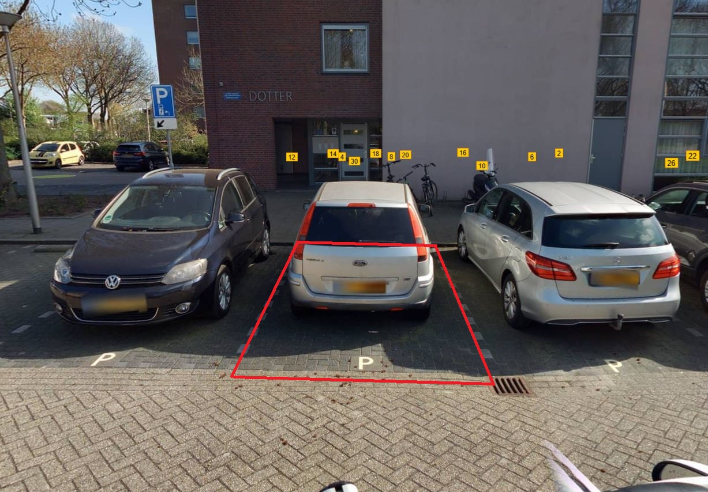
Foto van locatie aangewezen voor een gehandicaptenparkeerplaats
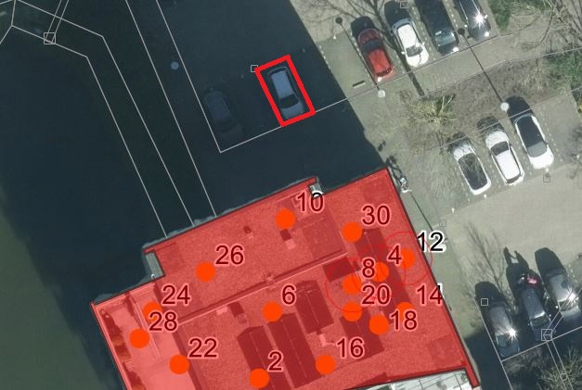
Luchtfoto van locatie aangewezen voor een gehandicaptenparkeerplaats

Burgemeester en wethouders van Hendrik-Ido-Ambacht, 12 juni 2025
Namens hen,
Mark de Vries
Teammanager Buitenruimte

Bezwaar en voorlopige voorziening
Dit verkeersbesluit met bijbehorende stukken ligt met ingang van de dag na bekendmaking gedurende zes weken, tijdens kantooruren, voor een ieder ter inzage in de publiekshal van het gemeentehuis, Weteringsingel 1 te Hendrik-Ido-Ambacht.
Op grond van de Algemene wet bestuursrecht kan iedereen wiens belang rechtstreeks bij dit besluit is betrokken, hiertegen binnen zes weken na de dag waarop dit besluit bekend is gemaakt, een bezwaarschrift indienen. Het bezwaarschrift moet worden gericht aan het college van burgemeester en wethouders van Hendrik-Ido-Ambacht, Postbus 34, 3340 AA Hendrik-Ido-Ambacht.
Het bezwaarschrift moet ten minste bevatten: naam en adres, de dagtekening, een omschrijving van het besluit waartegen het bezwaarschrift is gericht en de gronden van het bezwaar. Het bezwaarschrift moet ondertekend zijn. Het indienen ervan is kosteloos.
Tevens bestaat de mogelijkheid om na indienden van het bezwaarschrift. Bij de voorzieningenrechter van de rechtbank, sector bestuursrecht, postbus 50954, 3007 BR Rotterdam een verzoek te doen tot het treffen van een voorlopige voorziening (waaronder schorsing), indien onverwijlde spoed, gelet op de betrokken belangen, dat vereist. Voor de indiening hiervan is griffierecht verschuldigd.

